**球果吧前端技术架构说明**

**修订历史**

|  |  |  |  |  |
| --- | --- | --- | --- | --- |
| 版本 | 修订日期 | 修订说明 | 作者 | 批准人 |
| 1.0 | 2016.11.28 | 创建 | 卢树坚 |  |
|  |  |  |  |  |
|  |  |  |  |  |
|  |  |  |  |  |
|  |  |  |  |  |
|  |  |  |  |  |

目录

1、 概述 2

2、 前端开发说明 3

3、 系统初始化流程 5

4、 待定 5

1. 概述

1.1、技术架构图

**Element-ui**

**Muse-ui**

**Vue2.js**

**Vue-router.js**

**Vuex.js**

(以后可能会用到)

**Vue-resource.js**

**服务器**

**webpack**

**babel**

**jquery**

**Vue-loader**

1.2、工具介绍

1.2.1、element-ui用于提供大部分ui组件。

参考网址：<http://element.eleme.io/#/zh-CN。>

1.2.2、muse-ui暂时用于提供日期选择组件。

参考网址：<http://www.muse-ui.org。>

1.2.3、Vue2.js属于MVVM模式框架，主要思想是页面组件化、组件可重用。

将页面或页面中某些部分抽象化成组件，实现数据双向绑定。

参考网址：<https://cn.vuejs.org/>

1.2.4、Vue-router用于管理Vue.js中的组件，实现单页面应用。

参考网址：<https://router.vuejs.org/zh-cn/>

1.2.5、Vue-resource用于处理前端和服务器的交互请求。（可用其他类似的异步请求工具代替）。

参考网址：<https://github.com/pagekit/vue-resource>

1.2.6、Vuex用于在不用组件之间共享数据，主要是为了防止全局污染以及实现数据变化响应。

参考网址：<https://vuex.vuejs.org/zh-cn/>

1.2.7、webpack是目前流行的自动化构建和打包工具。

参考网址：<https://webpack.js.org/>

1.2.8、babel是目前用于编译js的es6及以上版本规范语法，以使其能够在当前浏览器上运行。

参考网址：<https://babeljs.cn/>

1.2.9、Vue-loader用于在webpack上对后缀名为.vue的单文件组件的文件类型进行编译。

参考网址：<https://vue-loader.vuejs.org/en/>

1. 前端开发说明

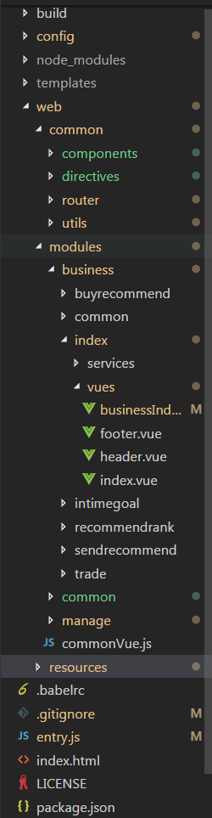

自动化构建配置文件

项目和webpack的启动文件

项目和webpack的启动文件

Babel的配置文件

静态资源目录，包括图片和css文件

用于事件广播通讯，初始化了一个vue对象

业务模块目录，存放vue文件和service服务类文件

全局通用工具和组件，component(组件)、directives(指令)、router(路由配置)、utils(工具)

开发相关的所有文件和静态资源

Webpack打包后生成的相关文件

该项目所需要的框架以及工具，一般不需要太多关注

Webpack打包工具相关的配置文件

1. 系统初始化流程
2. 开发环境启动流程步骤
3. 使用命令行进入项目所在目录
4. 命令行输入 npm run dev
5. 项目自动使用node执行dev-server.js文件
6. 该文件引入了webpack.base.config.js、index.js等文件，然后执行以上文件。
7. 使用node.js启动了服务器，服务器域名可以在index.js中配置。
8. 启动完成后可在浏览器访问。
9. 生产环境打包流程步骤
10. 使用命令行进入项目所在目录
11. 命令行输入 npm run build
12. 项目自动使用node执行build.js文件
13. 该文件引入了webpack.base.config.js、index.js以及webpack.pro.config.js等文件，然后执行以上文件。
14. 把所编译的css文件、js文件和压缩和改写引入的js文件后的index.html放入templates文件夹中,fonts图标文件与templates同级。这些生成的文件所在目录可在index.js配置，图标文件在webpack.base.config.js配置，但该路径与index.html文件引入编译后的js文件路径相关，请谨慎配置。
15. 待定
16. 待定